Warszawa, 3 września 2025
„Głos(ki) Aliny Szapocznikow” w Muzeum POLIN
Galeria Dziedzictwo, Muzeum POLIN
18 września 2025 – 9 marca 2026
kuratorka: dr Renata Piątkowska
Muzeum POLIN zaprasza na pokaz rzeźb Aliny Szapocznikow – pionierki nowoczesnej sztuki kobiet i jednej z najbardziej oryginalnych współczesnych artystek. Kameralna wystawa „Głos(ki) Aliny Szapocznikow” będzie jednocześnie premierową prezentacją nowej pracy w kolekcji muzeum.
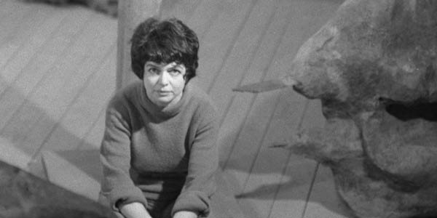
W Muzeum POLIN od 18 września będzie można oglądać nową, kameralną, wystawę czasową „Głos(ki) Aliny Szapocznikow”. To pokaz dwóch, oryginalnych w formie rzeźb: „Samogłoski” i „Spółgłoski”. Siostrzane prace z 1962 roku po latach spotykają się ponownie. Jedna z nich, „Samogłoska” zostanie w Polsce na stałe. Zasili zbiory Kolekcji Muzeum POLIN.
Pokaz ten – poza pierwszą publiczną prezentacją nowej pracy z kolekcji – daje możliwość przyjrzenia się, jak w początkach lat sześćdziesiątych artystka wykorzystywała organiczną, zmieniającą się pod wpływem natury, formę kamienia. Analizowała w procesie twórczym jego szczeliny i krawędzie, jako cenną inspirację dla formy swoich prac. Kształtowała w ten sposób swój własny, niepowtarzalny język rzeźbiarski.
Głoski słyszymy i wypowiadamy, Szapocznikow starała się je zapisać w kamieniu. „Samogłoska” to bryły z piaskowca uformowana w kształt litery U. Szczelinę artystka uzupełniła organiczną formą odlaną z brązu. Jej dopełnieniem – zarówno pod względem merytorycznym, jak i historycznym – jest pochodząca z tego samego roku „Spółgłoska” powstała z jednakowego materiału.
Pokazowi rzeźb towarzyszy projekcja filmu Krzysztofa Tchórzewskiego – dokumentacja wykonana w pracowni artystki w formie zastanej, zaraz po jej śmierci. Obraz ten daje szerszy kontekst prezentowanym rzeźbą, ale jest też przestrzenią do namysłu nad sztuką i życiem artystki wobec tematu Zagłady.
Alina Szapocznikow urodziła się w 1926 roku w Kaliszu, zmarła w 1973 roku w podparyskim Praz Coutant. Przed wojną mieszkała w Pabianicach. Lata 1940–1942 razem z matką i bratem spędziła zamknięta w tamtejszym getcie, skąd trafiła do getta łódzkiego, a następnie (przez Auschwitz) kolejno do obozów w Bergen-Belsen i do Theresienstadt Ghetto. Po wojnie podjęła studia artystyczne w Pradze i we Francji. Na początku lat 50. wróciła do Polski, gdzie kontynuowała działalność artystyczną.
Szapocznikow była jedną z najoryginalniejszych współczesnych rzeźbiarek. Opierając się na osobistym doświadczeniu wieloletniej walki z nieuleczalną chorobą, stworzyła własny język form dla odzwierciedlenia przemian zachodzących w ludzkim ciele. Wprowadziła nowe materiały, z którymi odważnie eksperymentowała. Tworzyła – w dużej mierze dzięki nim – przejmujące, intymne prace o rzadko spotykanej sile ekspresji. W swojej różnorodnej twórczości artystka zawsze pozostawała sobą.
„Lubię pracować w materiałach podatnych, w których każde dotknięcie zostawia ślad. […] Ten fizyczny kontakt daje mi uczucie przekazywania siebie rzeźbie” – mówiła artystka w roku 1961 w rozmowie dla magazynu „Zwierciadło”.
W historii sztuki Alina Szapocznikow funkcjonuje jako jedna z pionierek nowoczesnej sztuki kobiet.
„Głos(ki) Aliny Szapocznikow” w Muzeum POLIN do 9 marca 2026 roku.
Zakup rzeźby „Samogłoska” był możliwy dzięki dofinansowaniu Ministerstwa Kultury i Dziedzictwa Narodowego.
Więcej informacji: Wystawa rzeźb "Głos(ki)" Aliny Szapocznikow | Muzeum Historii Żydów Polskich POLIN w Warszawie
Materiały dla mediów: Dla mediów | Muzeum Historii Żydów Polskich POLIN w Warszawie
Kontakt dla mediów:
Biuro prasowe Muzeum POLIN
Olga Kaliszewska
tel. +48 535 050 204
okaliszewska@polin.pl


